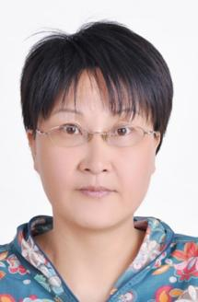
姓名：张娟
职称：教授

个人简介（选填）
性别：女 籍贯：江苏南通
学历/学位：农业经济与管理专业研究生，管理学博士

专业研究领域（必填*）
农村发展

专著与论集（必填*）
无

学术论文（选填）
1.农村土地登记研究.财经科学，2005；中国人民大学复印资料，2006
2.中国农业税费改革研究.南京农业大学学报，2005；中国人民大学复印资料，2006
3.家庭农场登记的影响因素分析.兰州大学学报（社科版），2016

主要科研项目 （选填）
1.南通市通州区“十四五”农业农村现代化规划，2021
2.如东县“十四五”农业农村现代化规划1+5，2022
3.南通市农业“双碳”研究，20224.
4.如皋市休闲农业精品区建设方案，2023

讲授课程 （选填）
1.宏观经济学（中英文）
2.微观经济学（中英文）
3.管理学原理（中英文）

指导研究生情况（选填）
国际商务硕士研究生

